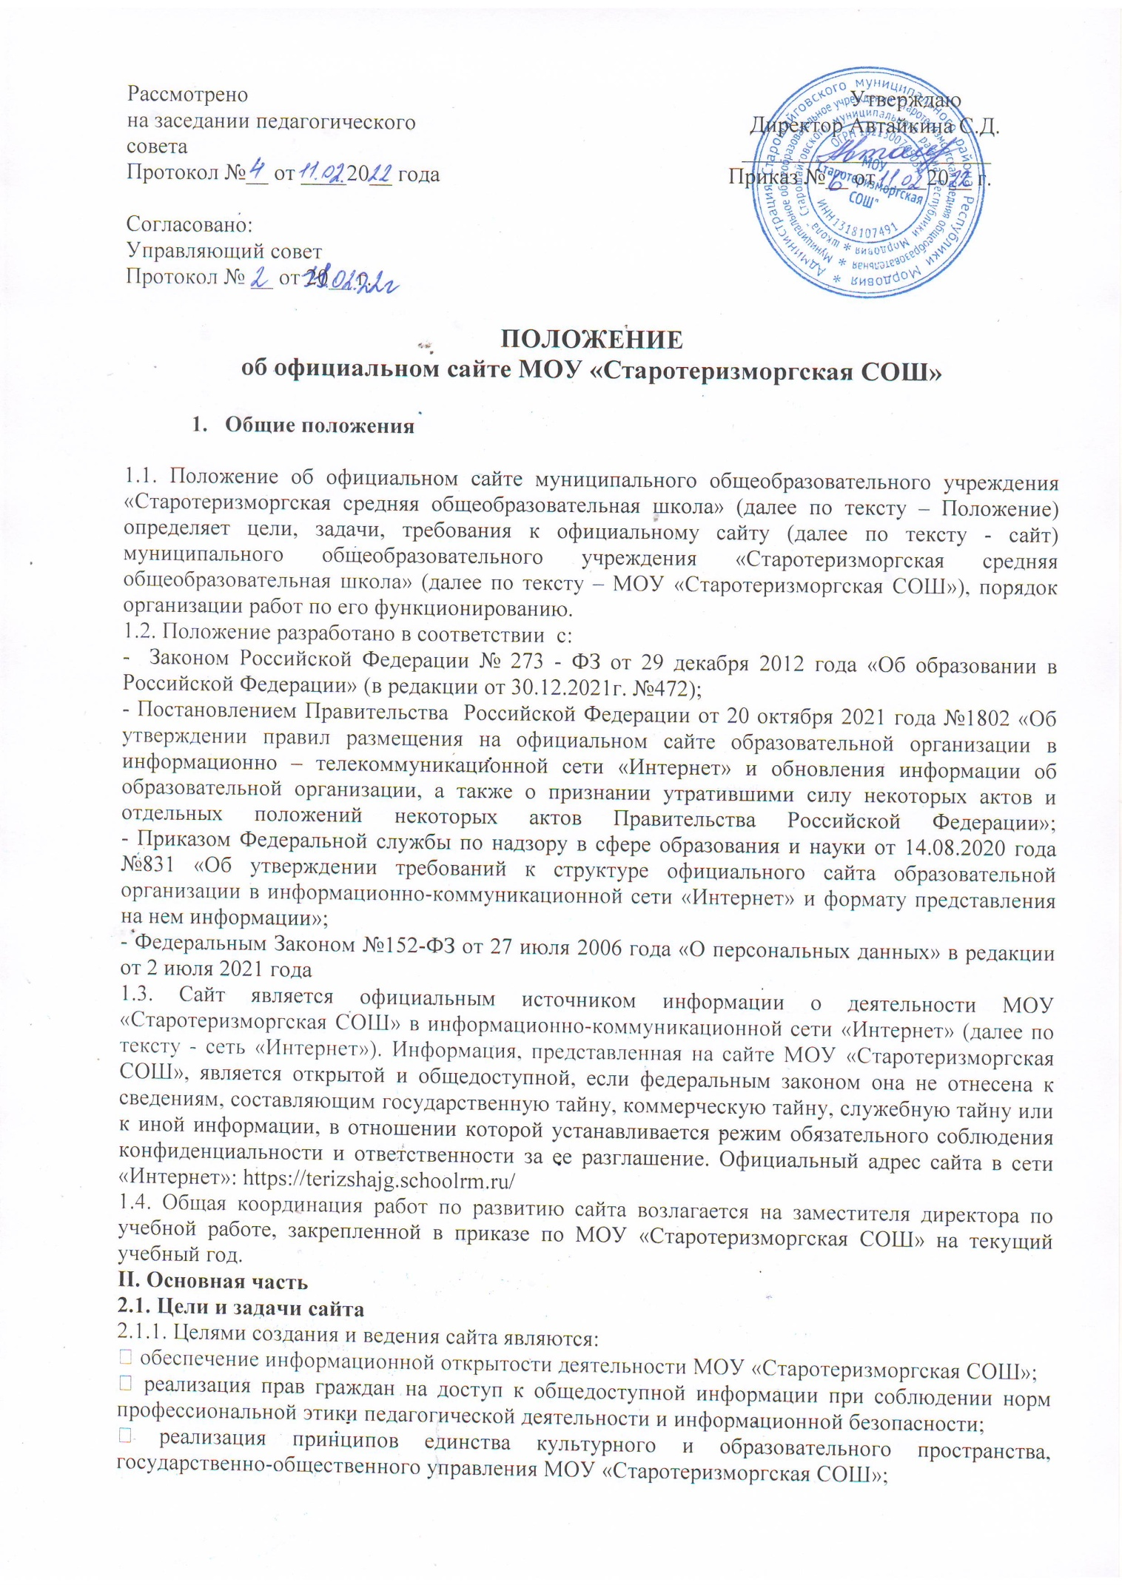

• информирование общественности о программе развития МОУ «Старотеризморгская СОШ», поступлении и расходовании материальных и финансовых средств, а также о результатах деятельности МОУ «Старотеризморгская СОШ»;

• обеспечение полноты информации о деятельности МОУ «Старотеризморгская СОШ», обеспечение регулярного обновления информации;

• предоставление достоверной информации о МОУ «Старотеризморгская СОШ» для осуществления независимой оценки качества образования.

2.1.2. Создание и функционирование сайта направлено на решение следующих задач:

• обеспечение доступа граждан и организаций к информации о деятельности МОУ «Старотеризморгская СОШ»;

• создание условий для взаимодействия участников образовательного процесса, социальных партнеров МОУ «Старотеризморгская СОШ»;

• осуществление обмена педагогическим опытом;

• стимулирование творческой активности педагогических работников и учащихся.

**2.2. Структура, содержание и функционирование сайта**

2.2.1.  Образовательная организация обеспечивает открытость и доступность:

1) информации:

а) о дате создания образовательной организации, об учредителе, учредителях образовательной организации, о представительствах и филиалах образовательной организации, о месте нахождения образовательной организации, ее представительств и филиалов (при наличии), режиме, графике работы, контактных телефонах и об адресах электронной почты;

б) о структуре и об органах управления образовательной организацией;

в) о реализуемых образовательных программах с указанием учебных предметов, курсов, дисциплин (модулей), практики, предусмотренных соответствующей образовательной программой;

г) о численности обучающихся по реализуемым образовательным программам за счет бюджетных ассигнований федерального бюджета, бюджетов субъектов Российской Федерации, местных бюджетов и по договорам об образовании за счет средств физических и (или) юридических лиц;

г.1) о численности обучающихся, являющихся иностранными гражданами;

д) о языках образования;

е) о федеральных государственных образовательных стандартах, федеральных государственных требованиях, об образовательных стандартах и о самостоятельно устанавливаемых требованиях (при их наличии);

ж) о руководителе образовательной организации, его заместителях, руководителях филиалов образовательной организации (при их наличии);

з) о персональном составе педагогических работников с указанием уровня образования, квалификации и опыта работы;

и) о материально-техническом обеспечении образовательной деятельности (в том числе о наличии оборудованных учебных кабинетов, объектов для проведения практических занятий, библиотек, объектов спорта, средств обучения и воспитания, об условиях питания и охраны здоровья обучающихся, о доступе к информационным системам и информационно-телекоммуникационным сетям, об электронных образовательных ресурсах, к которым обеспечивается доступ обучающихся);

к) о количестве вакантных мест для приема (перевода) по каждой образовательной программе, (на места, финансируемые за счет бюджетных ассигнований федерального бюджета, бюджетов субъектов Российской Федерации, местных бюджетов, по договорам об образовании за счет средств физических и (или) юридических лиц);

л) о наличии и об условиях предоставления обучающимся стипендий, мер социальной поддержки;

м) об объеме образовательной деятельности, финансовое обеспечение которой осуществляется за счет бюджетных ассигнований федерального бюджета, бюджетов субъектов Российской Федерации, местных бюджетов, по договорам об образовании за счет средств физических и (или) юридических лиц;

н) о поступлении финансовых и материальных средств и об их расходовании по итогам финансового года;

о) о трудоустройстве выпускников;

п) о лицензии на осуществление образовательной деятельности (выписке из реестра лицензий на осуществление образовательной деятельности);

2) копий:

а) устава образовательной организации;

б) свидетельства о государственной аккредитации (с приложениями);

в) плана финансово-хозяйственной деятельности образовательной организации, утвержденного в установленном законодательством Российской Федерации порядке, или бюджетной сметы образовательной организации;

г) локальных нормативных актов, предусмотренных [частью 2 статьи 30](https://legalacts.ru/doc/273_FZ-ob-obrazovanii/glava-3/statja-30/#100445) настоящего Федерального закона, правил внутреннего распорядка обучающихся, правил внутреннего трудового распорядка, коллективного договора;

3) отчета о результатах самообследования. Показатели деятельности общеобразовательной организации, подлежащих самообследованию, устанавливаются федеральным органом исполнительной власти, осуществляющим функции по выработке и реализации государственной политики и нормативно-правовому регулированию в сфере общего образования. Порядок проведения самообследования образовательной организацией устанавливается федеральным органом исполнительной власти, осуществляющим функции по выработке и реализации государственной политики и нормативно-правовому регулированию в сфере высшего образования, по согласованию с федеральным органом исполнительной власти, осуществляющим функции по выработке и реализации государственной политики и нормативно-правовому регулированию в сфере общего образования;

4) документа о порядке оказания платных образовательных услуг, в том числе образца договора об оказании платных образовательных услуг, документа об утверждении стоимости обучения по каждой образовательной программе;

4.1) документа об установлении размера платы, взимаемой с родителей (законных представителей) за осуществление присмотра и ухода за детьми в группах продленного дня в образовательной организации, реализующей образовательные программы начального общего, основного общего или среднего общего образования;

5) предписаний органов, осуществляющих государственный контроль (надзор) в сфере образования, отчетов об исполнении таких предписаний;

6) иной информации, которая размещается, опубликовывается по решению образовательной организации и (или) размещение, опубликование которой являются обязательными в соответствии с законодательством Российской Федерации.

3. Информация и документы, если они в соответствии с законодательством Российской Федерации не отнесены к сведениям, составляющим государственную и иную охраняемую законом тайну, подлежат размещению на официальном сайте образовательной организации в сети "Интернет" и обновлению в течение десяти рабочих дней со дня их создания, получения или внесения в них соответствующих изменений. Порядок размещения на официальном сайте образовательной организации в сети "Интернет" и обновления информации об образовательной организации, в том числе ее содержание и форма ее предоставления, устанавливается Правительством Российской Федерации.

2.2.2. Файлы документов представляются на сайте в форматах Portable Document Files (.pdf), Microsoft Word / Microsoft Excel (.doc, .docx, .xls, .xlsx), Open Document Files (.odt, .ods).

2.2.3. На сайте размещаются ссылки на информационные ресурсы МОУ «Старотеризморгская СОШ» в сети «Интернет», содержащие информацию о деятельности МОУ «Старотеризморгская СОШ». Все файлы, ссылки на которые размещены на страницах соответствующего раздела, должны удовлетворять следующим условиям:

• максимальный размер размещаемого файла не должен превышать 15 мб. Если размер файла превышает максимальное значение, то он должен быть разделен на несколько частей (файлов), размер которых не должен превышать максимальное значение размера файла;

• сканирование документа должно быть выполнено с разрешением не менее 75 dpi;

• отсканированный текст в электронной копии документа должен быть читаемым.

2.2.4. Информация представляется на сайте в текстовом и (или) табличном формате, обеспечивающем ее автоматическую обработку (машиночитаемый формат) в целях повторного использования без предварительного изменения человеком.

2.2.5. При размещении информации на сайте и ее обновлении обеспечивается соблюдение требований нормативных правовых актов Российской Федерации по защите государственной тайны, информации ограниченного доступа, защите авторских прав и персональных данных.

2.2.6. К размещению на сайте запрещены:

• Информационные материалы, которые содержат призывы к насилию и насильственному изменению основ конституционного строя, разжигающие социальную, расовую, межнациональную и религиозную рознь.

• Информационные материалы, порочащие честь, достоинство, деловую репутацию граждан или организаций.

• Информационные материалы, содержащие пропаганду насилия, секса, наркомании, экстремистских религиозных и политических идей.

• Любые виды рекламы, целью которой является получение прибыли другими организациями.

• Иные информационные материалы, не относящиеся к образовательной деятельности и запрещенные к опубликованию законодательством Российской Федерации.

2.2.7. Для обеспечения функционирования сайта может быть создана рабочая группа. В состав рабочей группы могут входить руководитель рабочей группы, работник, на которого возложены вопросы информатизации, редактор и другие работники по усмотрению директора МОУ «Старотеризморгская СОШ».

**2.3. Порядок размещения и обновления информации на сайте**

2.3.1. Порядок размещения и обновления информации на сайте МОУ «Старотеризморгская СОШ», в том числе ее содержание и форма предоставления, установлены Правительством Российской Федерации.

2.3.2. Информация и документы подлежат размещению на сайте МОУ «Старотеризморгская СОШ» в сети «Интернет» и обновлению не позднее 10 (десяти) рабочих дней со дня их создания, получения или внесения в них соответствующих изменений.

2.3.3. Обновление оперативной информации, а также заполнение раздела «Новости» проводится не реже 1 (одного) раза в неделю.

2.3.4. МОУ «Старотеризморгская СОШ» обеспечивает координацию работ по информационному наполнению и обновлению сайта.

2.3.5. Содержание сайта МОУ «Старотеризморгская СОШ» формируется на основе информации, предоставляемой участниками образовательного процесса МОУ «Старотеризморгская СОШ».

2.3.6. Информация, предназначенная для размещения на сайте, предоставляется администратору сайта после утверждения директором МОУ «Старотеризморгская СОШ» или руководителем рабочей группы. К исполнению работ по предоставлению информации могут быть привлечены все участники образовательного процесса. За достоверность предоставляемой работниками МОУ «Старотеризморгская СОШ» информации для размещения на сайте несут ответственность лица, ее предоставляющие.

**2.4. Ответственность**

2.4.1. Персональная ответственность за содержание, полноту, достоверность и своевременность размещения информации и документов на сайте возлагается на директора МОУ «Старотеризморгская СОШ».

2.4.2. По каждому разделу сайта могут быть определены ответственные работники за подборку и предоставление соответствующей информации. Перечень ответственных работников утверждается приказом директора МОУ «Старотеризморгская СОШ».

2.4.3. В обязанности работников, ответственных за функционирование сайта, входит организация всех видов работ, обеспечивающих работоспособность сайта, в том числе:

• сбор, обработка и размещение на сайте МОУ «Старотеризморгская СОШ» информации в соответствии с требованиями Положения;

• осуществление контроля за содержанием сведений на сайте МОУ «Старотеризморгская СОШ»;

2.4.4. Ответственный работник МОУ «Старотеризморгская СОШ» несет дисциплинарную ответственность:

• за отсутствие на сайте МОУ «Старотеризморгская СОШ» информации, предусмотренной Положением;

• за нарушение сроков обновления информации;

• за размещение на сайте МОУ «Старотеризморгская СОШ» информации, противоречащей Положению;

• за размещение на сайте МОУ «Старотеризморгская СОШ» информации, не соответствующей действительности.

**III. Заключительные положения**

3.1. Настоящее Положение вступает в силу с даты его утверждения директором МОУ «Старотеризморгская СОШ».

3.2. Настоящее Положение утрачивает силу в случае принятия нового Положения об официальном сайте МОУ «Старотеризморгская СОШ».

3.3. Вопросы, не урегулированные настоящим Положением, подлежат урегулированию в соответствии с действующим законодательством РФ, Уставом МОУ «Старотеризморгская СОШ» и иными локальными актами МОУ «Старотеризморгская СОШ».

